LAZIO
Il Lazio, collocato nella parte centro-occidentale dell’Italia, è la seconda regione più popolosa d'Italia, (dopo la Lombardia) ed ospita Roma, la capitale d'Italia. Il Lazio confina a Nord con Toscana, Umbria e Marche, a Est con Abruzzo e Molise, a Sud-Est con la Campania, a Ovest col Mar Tirreno. Il suo territorio è prevalentemente collinare (copre più del 50% della superficie), con una consistente parte di rilievi, concentrati nella zona appenninica orientale, e ampie pianure che separano la costa dai monti. Nel Lazio esistono diverse piccole catene montuose: i Monti Ausoni, i Monti Cimini, i Monti Reatini (dove si trova il Terminillo), i Monti Sabini e i Monti Volsini. Il fiume più importante e famoso è il Tevere, che attraversa Roma, troviamo poi l’Aniene, il Velino e il Marta. Tra i laghi sono degni di nota il Lago di Bolsena e quello di Bracciano. Le coste sono basse e sabbiose. Nella parte sud del mar Tirreno troviamo le Isole Ponzane (Ponza e Ventotene). Il clima è mediterraneo (mite) nelle località affacciate sul Tirreno, mentre è di tipo appenninico nell'entroterra. L'agricoltura ricopre un ruolo importante all'interno del settore economico laziale. Nelle zone a ridosso della costa le bonifiche di inizio Novecento hanno permesso il fiorire di ricche coltivazioni di ortaggi, cereali e alberi da frutto. Sulle colline, invece, prevale un'agricoltura incentrata su viti e uliveti. Anche l'allevamento mantiene una grande importanza, soprattutto al sud, dove la produzione casearia (di formaggi) si avvale delle grandi mandrie per produrre la famosa mozzarella di bufala.
L'industria è molto sviluppata con grandi impianti chimici, tessili, meccanici, elettronici e alimentare. Il terziario è il settore più rilevante per l’economia della regione, perchè a Roma si trovano non solo tutti gli uffici della Pubblica Amministrazione della Repubblica Italiana, ma anche molte sedi di banche e assicurazioni. Il turismo, naturalmente, è una grande ricchezza della regione, sia grazie all’immenso patrimonio storico–artistico presente a Roma e in Vaticano, sia grazie alle strutture balneari presenti sulle coste. Oltre alla Capitale, le meravigliose colline laziali ospitano terme rinomate, nonché altre città d'arte come Viterbo, Tivoli o Cassino. Il Lazio è suddiviso in cinque province e aree metropolitane: Roma, capoluogo di regione e capitale d'Italia, Frosinone, Latina, Rieti e Viterbo.

CITTA’ DEL VATICANO
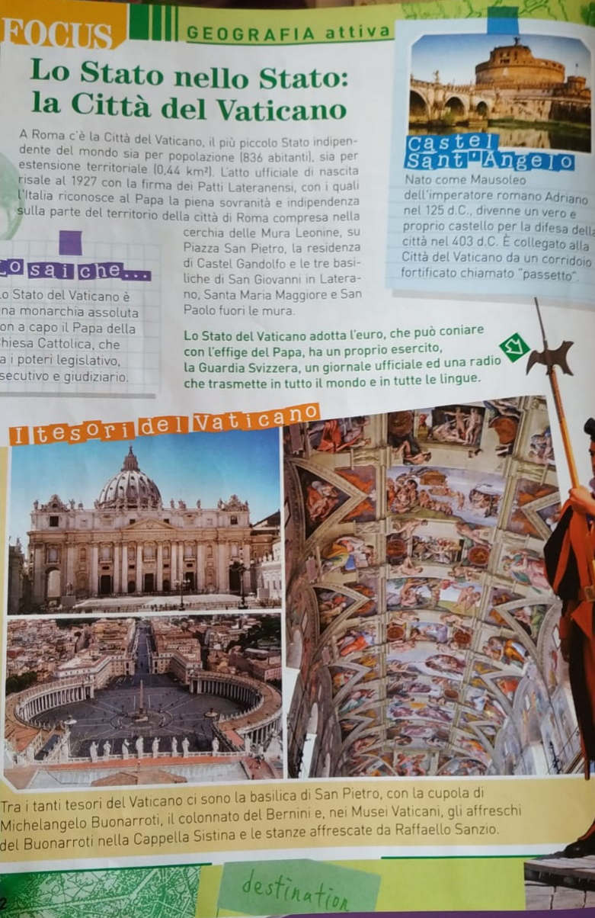
I TESORI DI ROMA
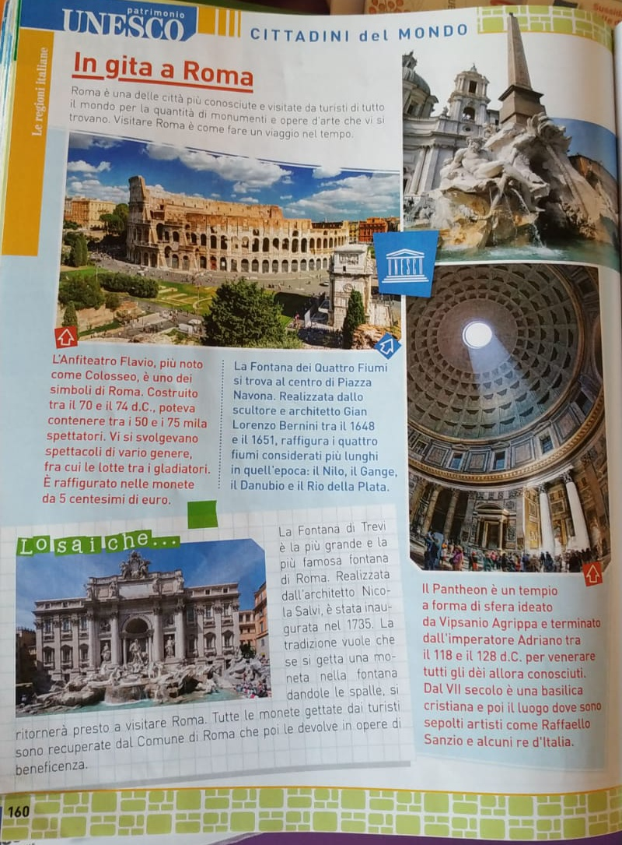

ALTRI LUOGHI DA VISITARE

Tarquinia (Viterbo)
Tarquinia è uno dei centri artisticamente più rilevanti dell’Etruria. Borgo dalle spiccate caratteristiche medievali, è un importante luogo archeologico.

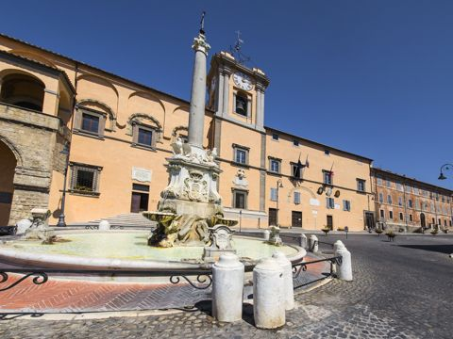

Scavi Ostia Antica, Roma
Gli Scavi di Ostia Antica raccontano l'affascinante vita dei romani ai tempi del re Anco Marzio, dal VII secolo a. C, in poi. Lungo il Decumano è possibile immaginare le botteghe artigiane, i luoghi della rappresentanza e degli scambi commerciali, le attività produttive. Il Teatro romano, i magazzini, il Piazzale delle Corporazioni (mestieri) rivivono grazie alle meravigliose rovine ben conservate.

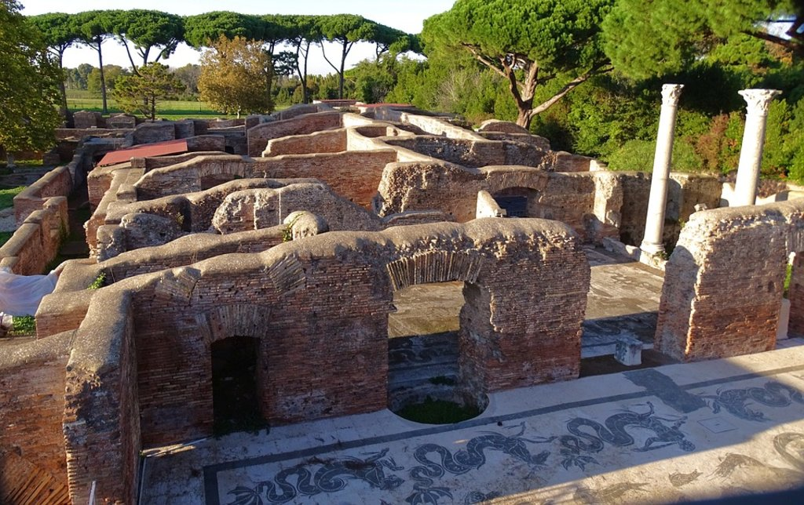

Tivoli (Roma)

Tivoli è una cittadina che ha origini ancora più antiche di quelle di Roma ed è situata sulle pendici dei Monti Tiburtini. Le Ville qui presenti sono dichiarate siti UNESCO: da non perdere l'Anfiteatro Romano, la Cattedrale di San Lorenzo, la Chiesa di S. Maria Maggiore, la Mensa Ponderaria, Piazza del Comune e Rocca Pia.

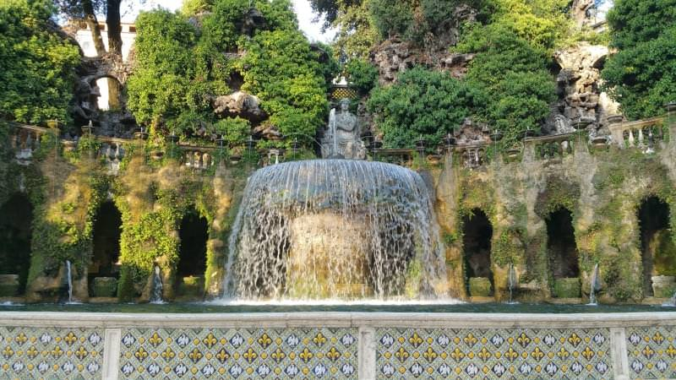

Terme di Viterbo
La zona settentrionale del Lazio è di origine vulcanica e presenta molte sorgenti di acqua calda. Intorno a Viterbo queste acque benefiche hanno dato vita a località termali situate in aperta campagna e ad accesso libero.

